拾色之间游戏软件

软件说明书 V1.1.0
著作权人：济南青骓互动信息科技有限公司
开发完成日期：2026年10月28日
发表状态：未发表
本说明书说明软件的用途、使用方法及主要技术实现。
软件以观察颜色和补全渐变色路为主要游戏内容。
用户先选择下方候选色块，再点击上方空槽完成放置。
各关卡提供固定提示颜色，作为判断渐变关系的依据。
软件按正确色块归位情况判断是否通关。
用户需要在倒计时结束前完成当前关卡。
软件采用竖屏界面，主要面向抖音小游戏运行环境。
同时提供 Web 构建，用于浏览器预览和交互核验。
用户通过触摸或鼠标点击完成主要操作。
关卡内容分为初见、流转、交汇、微澜、合鸣五章。
每章包含二十关，全软件共计一百关。
题目涉及单路、转折、交点及多路渐变约束。
首页提供开始或继续、关卡、教程、道具与设置入口。
游戏过程支持改放、收回候选区和撤销盘面操作。
点睛、窥色和续时用于提供可选辅助。
用户通过通关获得积分，并可用积分购买道具。
积分是游戏内资源，不提供充值、提现或现金兑换。
本地存档保存关卡进度、钱包、库存和当前尝试。
软件可恢复符合当前规则及内容版本的未完成盘面。
软件以 Cocos Creator 3.8.8 和 TypeScript 实现。
客户端版本为 1.1.0，题库内容版本为 0.6.0。
本说明书的界面图来自该客户端的实际 Web 运行记录。
图中积分、时间和道具数量均为操作样例数据。
样例数值不代表新用户的初始状态。
激励视频已实现平台适配和奖励事务处理。
本版本尚未配置真实广告位，入口会提示不可用。
真实广告展示及真机完整交互仍需相应环境验收。
本说明书与对应版本源程序共同说明软件实现内容。

1 运行环境和启动流程
1.1 开发与构建环境
工程采用 Cocos Creator 3.8.8 管理场景和资源。
业务程序使用 TypeScript 编写。
启动场景为 assets/scenes/Boot.scene。
运行脚本位于 game/assets/scripts 目录。
题库使用 JSON 组织，运行时读取同步后的资源副本。
主题参数由设计数据生成，统一管理界面色彩与样式。
开发辅助脚本使用 Node.js 和 Python。
辅助脚本用于题库生成、检查、构建和发布目录整理。
这些开发工具不要求普通玩家安装。
1.2 用户运行环境
正式目标环境为可运行抖音小游戏的移动端抖音客户端。
手机需支持触摸交互、图形渲染及平台本地存储能力。
软件采用竖屏布局，并按可用高度与安全区调整排布。
浏览器预览使用支持相应 Web 图形能力的现代浏览器。
Web 预览环境与抖音平台能力分别进行验证。
平台版本、内存下限和系统版本需以真机结果确定。
本说明书不把未经测试的设备参数列为最低配置。
关卡和美术随构建包提供，解题逻辑在客户端运行。
加载小游戏与调用平台广告等能力需要相应网络条件。
本地进度依赖当前环境提供的存储空间。
1.3 启动与导航
用户从小游戏入口启动后，软件加载资源与关卡数据。
加载界面显示进度、适龄说明入口和健康游戏提示。
软件读取存档，校验可恢复数据，再显示首页。
首次进入也先显示首页，用户自主开始游戏。
存在有效进度时，首页提供继续游戏入口。
用户可从首页进入已解锁关卡或打开教程。
完成关卡后进入结算界面，再选择下一关或返回首页。
返回首页、查看教程等明确暂停状态不推进关卡时间。
切换到后台时保存当前可持久化进度。
重新进入不会因恢复操作重置本关初始倒计时。
所有奖励与购买结果均以对应存档事务结果为准。

2 首页与导航操作

图1 首页界面 实际 Web 运行截图
首页上方显示软件名称、积分余额和设置入口。
点击开始游戏进入当前可挑战关卡；已有进度时可继续。
点击关卡可查看各章关号，点击教程可观看操作演示。
点击道具进入积分商店，底部数字显示已完成关卡数。
图中为已有存档的示例，因此显示继续游戏和历史余额。

3 关卡界面与点击填空
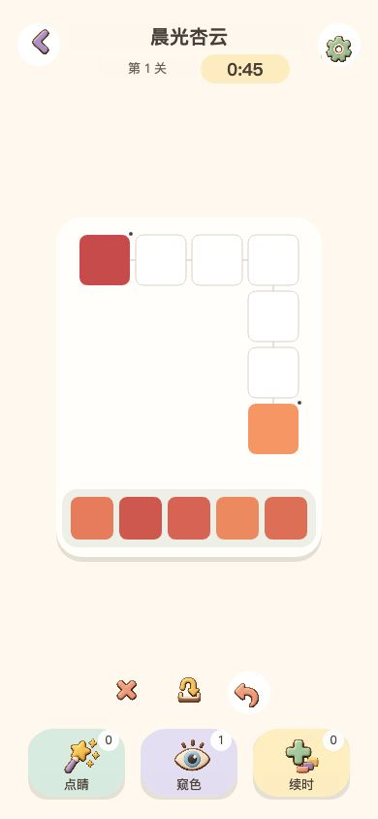
图2 第1关初始盘面 实际 Web 运行截图
上方为提示色块与待填空槽，下方为候选色块区。
先点击一枚候选色块，再点击上方空槽将其放入。
原始提示色块不可移动，普通已放入色块可以继续调整。
第1关共有七个格位，其中五个位置由玩家填入。
顶部显示关卡名称及剩余时间，底部提供操作和道具入口。

4 改放与收回色块
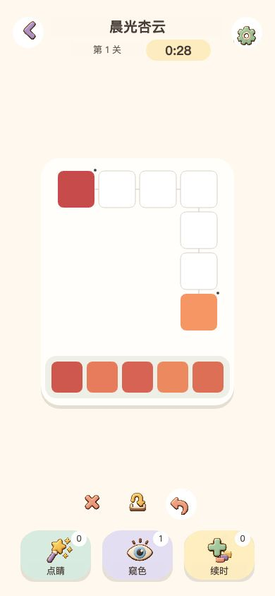
图3 色块收回候选区示例 实际 Web 运行截图
选中上方已填入且未锁定的色块，可改放到另一空槽。
也可点击下方任意空候选槽，将该色块收回待选区。
候选槽保持原位；取走色块后留空，不自动压缩重排。
可用放回待选区入口自动选择可用候选空槽。
固定提示与点睛锁定色块不允许被普通移动操作取走。

5 通关结算与继续挑战
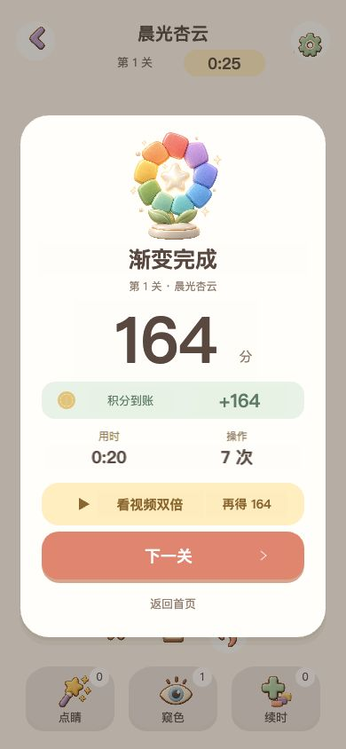
图4 通关结算界面 实际 Web 运行截图
全部目标色块正确归位且候选区为空时，显示通关结果。
结算展示本次成绩、实际积分入账、用时和有效操作数。
点击下一关继续挑战，也可点击返回首页结束本轮操作。
视频双倍入口只针对本次实际入账，并受领取资格限制。
本版本未配置广告位，点击相关入口不会直接发放奖励。

6 关卡选择教程和设置
6.1 章节和解锁
关卡选择按五个章节组织，每章显示二十个关号。
初见章节为第1至20关，流转为第21至40关。
交汇章节为第41至60关，微澜为第61至80关。
合鸣章节为第81至100关。
软件以已完成关卡集合计算当前解锁边界。
完成最前面的未通关关卡后，开放下一关。
已完成关卡保留完成标记，并允许再次挑战。
未解锁关卡通过锁定标记和外观表达不可进入状态。
章节之间可翻页查看，浏览页面本身不改变完成记录。
前期题目从单路和转折逐渐引入双向约束与分支。
后期通过更多候选色块、相近色和交点增加判断难度。
6.2 独立操作教程
从首页点击教程可进入独立动画演示。
教程分三页，分别说明填入、改放归还和道具使用。
演示通过指示位置、高亮和色块移动展示操作顺序。
各页自动循环，用户可切换教程页或退出。
教程使用独立演示节点，不操作正式关卡盘面。
观看教程不扣除积分，不消耗实际道具库存。
退出教程后可回到原有游戏导航流程。
减少动效开启后，教程以分阶段展示表达操作。
6.3 设置项目
点击首页右上方设置图标打开设置面板。
轻音效用于控制放置和完成等事件的声音反馈。
轻触反馈用于控制支持环境中的震动反馈。
减少动效用于降低界面和演示的动态表现。
点击设置项可切换开启与关闭状态。
变更后的设置写入本地存档。
设置项损坏时采用默认值，不因此清空有效钱包。
具体音频播放与震动效果取决于当前平台能力。
玩家可关闭设置面板，再选择继续游戏或其他入口。
软件不会把设置切换计作解题的有效操作。

7 道具与积分商店
7.1 商店浏览和购买
从首页点击道具，进入积分商店。
商店显示余额以及三种道具的名称、效果、库存和价格。
点睛每个120积分，窥色每个80积分。
续时每个100积分，价格由统一业务配置维护。
点击购买后，软件检查余额并计算扣分及库存变化。
购买结果保存成功后，界面显示道具已放入背包。
余额不足时显示原因，不扣积分、不增加库存。
如果存档写入失败，购买事务回滚到购买前状态。
购买只增加库存，不自动在当前关卡中使用。
7.2 点睛
点睛将一枚尚未正确安置的色块归位并设为辅助锁。
每次尝试最多使用两次，并需要对应库存。
系统先取出正确色块，再处理目标槽已有的错误色块。
被挪出的错误色块收回当前可用的候选空槽。
整次调整保持色块守恒，不重复生成或丢失色块。
没有实际辅助效果时不消费道具。
7.3 窥色
窥色用于短暂查看所选择的一条色路目标参考。
参考持续三秒，每次尝试最多使用一次。
参考展示使用独立层，不直接改写当前盘面答案。
展示期间暂停普通解题输入，结束后恢复游戏界面。
切换后台会关闭参考展示。
7.4 续时
续时用于进行中的关卡，使剩余时间增加三十秒。
每次尝试最多使用两次，并扣除一次对应库存。
时间耗尽进入失败后，不能再用库存续时替代复活。
新玩家在创建游戏钱包时，各获得一个初始道具。
第4关首次完成额外赠点睛3个、窥色2个、续时1个。
每章首次全部完成时，每类道具额外赠送一个。
赠送记录持久化，回玩和重开不会重复触发。
增加库存不改变本次尝试的道具使用次数上限。

8 倒计时失败与视频奖励
8.1 计时和失败
每关都设置初始时间，第1关为四十五秒。
其余关卡按待填数量和章节系数计算初始时间。
生成规则的时间范围为四十五至二百四十秒。
只有处于可解题状态的真实关卡推进剩余时间。
首页、教程、参考展示和视频等待等暂停状态不推进。
剩余时间减到零后，状态切换为失败。
失败后冻结填入、改放、归还、撤销和道具使用。
满盘但颜色不正确不会通关，倒计时继续推进。
已成功提交的通关不会被随后的计时回调覆盖。
8.2 免费重开
失败界面说明时间耗尽，并提供免费重开与返回入口。
免费重开创建新的尝试标识并重置初始盘面与时间。
新尝试重置本局使用额度，不退回已经消费的道具。
关闭失败面板不等同于复活，盘面仍保持失败状态。
8.3 可选激励视频
软件设置续玩、通关双倍积分和缺货补货三个入口。
失败续玩保留盘面并增加三十秒，每次尝试最多两次。
双倍积分补发本次实际积分入账，每关最多成功一次。
补货为指定道具增加一个，每次尝试最多成功一次。
双倍资格还要求本次入账大于零且符合成绩代次。
奖励必须由用户选择相应入口后发起。
发起请求时冻结奖励类型、奖励量和所属尝试信息。
完整观看得到平台确认后，才执行相应奖励事务。
取消、失败或未知结果不发奖，不消耗成功额度。
等待期间阻止重复发起请求，避免重复展示和结算。
重复回调通过请求台账去重，只提交一次奖励。
迟到的复活结果不得直接改写另一局的盘面。
符合条件的结果记录为待用权益，领取仍受次数约束。
本版本真实广告位为空，实际入口提示暂不可用。
Web 测试模拟与真实平台广告展示分别处理。
本说明书不将模拟结果描述为实际广告投放或收入。

9 通关成绩和积分规则
9.1 成绩组成
软件在通关时计算成绩，范围为100至200分。
成绩由基础分、放置效率、剩余时间和辅助扣分构成。
基础分为100分，效率与时间各最多贡献50分。
使用一次道具或复活一次，辅助扣分增加10分。
计算结果最低按100分计。
待填色块初始数量记为N，有效操作数记为M。
效率分按50乘N与max(N,M)的比值计算并四舍五入。
因此无效点击或仅选中颜色不增加有效操作数。
实际填入和改放色块各计一次有效操作。
收回到候选区不增加有效操作数。
时间分按剩余时间与初始时间的比值计算。
该比值限制在零至一之间，再乘50并四舍五入。
使用续时或视频复活不能使时间分超过50分。
9.2 积分入账
软件按关卡保存历史最佳成绩。
本次积分入账为本次成绩超过历史最佳成绩的差额。
首次通关以历史最佳为零，因此获得本次成绩积分。
再次通关成绩提高时，只补发提高部分。
成绩相同或更低时，仍可通关，但不重复增加积分。
例如首次164分入账164，再次182分仅入账18。
结算界面分别显示本次分数与本次实际积分入账。
软件将最佳成绩和钱包余额一起更新并保存。
9.3 版本代次与奖励约束
前十二关使用 expanded-0.6 成绩代次。
旧版简单题成绩不会阻挡新代次首次挑战奖励。
同一代次内仍按最佳成绩差额入账。
版本迁移保留已获钱包和库存等可验证权益。
视频双倍基于请求中冻结的本次入账量执行。
不会在迟到回调时重新补发整笔历史最高分。
领取标记和奖励积分在同一存档状态中保存。
积分仅供本游戏内购买道具使用。

10 本地保存与恢复
10.1 保存范围
本地存档记录内容版本、已完成关卡和赠送标记。
用户设置、游戏钱包和当前游戏状态一并保存。
钱包包含积分、道具库存、最佳成绩和奖励台账。
当前尝试包含盘面、候选占位、辅助锁和剩余时间。
有效操作数、道具用量和撤销历史同样参与恢复。
软件使用版本化结构描述和校验这些数据。
10.2 双副本写入
SnapshotStore 维护主键与 backup 备用键。
每个副本带有格式版本、单调修订号和有效负载。
读取时分别解析、校验，再选取修订号最新的有效值。
写入先选择较旧或缺失的副本，保留最新合法旧值。
写入后读回比对，确认内容一致才视为该副本成功。
已有一个新副本确认成功后，再尝试更新另一副本。
两份都无法验证时，向调用层返回保存失败。
这种机制用于完整性恢复，不提供云端同步。
该存档封装也不是防作弊签名或加密服务。
10.3 数据校验与版本兼容
恢复时校验完成关卡、钱包结构和章节奖励记录。
关卡标识、内容版本与规则版本应满足当前约束。
旧盘面不得直接套用到不兼容的新规则中。
盘面不可恢复但钱包有效时，保留钱包并新建尝试。
钱包本身不合法时，抛出恢复错误以尝试其他副本。
设置字段局部损坏时使用默认值恢复对应字段。
没有可用存档时创建新的空进度。
10.4 中断与使用限制
切后台时关闭临时参考并保存当前可持久化状态。
冷启动释放无法继续等待的未确认广告请求。
已确认奖励和待用复活权益按已存记录保留。
本地记录与当前设备及当前运行环境的存储关联。
清理应用数据或浏览器站点数据可能使进度丢失。
不同设备或不同运行环境之间不自动共享进度。
存储空间不足时，界面会提示尚未保存或备用副本问题。

11 软件结构与模块职责
11.1 结构概述
软件将游戏规则、应用进度、平台能力与渲染分层组织。
启动组件装配资源、导航、输入事件和平台适配对象。
纯规则层根据状态和动作生成新的游戏状态。
界面层读取状态绘制盘面与结算，不自行发放奖励。
保存适配层负责将整体状态写入本地存储。
11.2 启动和界面模块
Boot.ts 定义启动组件和首页、关卡、商店等导航。
组件负责将点击操作转换成核心层动作。
BoardLayout.ts 计算轨道、候选区和按钮的排布参数。
LoadingScreen.ts 实现加载展示与适龄说明入口。
TutorialScreen.ts 实现独立操作演示。
WinPanel.ts 实现通关卡片、统计展示与继续入口。
Theme.ts 提供统一的界面主题参数。
11.3 规则和应用模块
core/index.ts 定义关卡、尝试、钱包、动作与领域事件。
adaptLevel 校验并转换运行时关卡数据。
reduceGame 统一处理填色、撤销、道具、计时和奖励动作。
Progress.ts 定义全局进度、设置和解锁逻辑。
RestoreProgress.ts 负责版本化恢复和可保留权益校验。
RuntimeConfig.ts 维护客户端版本和广告位配置。
11.4 平台和诊断模块
LocalSave.ts 对接引擎本地存储并执行恢复策略。
SnapshotStore.ts 实现双副本、读回验证与修订号选择。
RewardedVideo.ts 适配抖音激励视频生命周期和结果。
Feedback.ts 对接音效与轻触反馈。
BrowserTestBridge.ts 为受控 Web 检查暴露界面操作信息。
该检查桥不作为玩家界面中的答案查询入口。
11.5 资源与开发辅助
运行资源包含题库、图像、音频和启动场景。
构建工具同步资源，并检查构建输出与输入的一致性。
本次源程序材料交存十五个客户端 TypeScript 文件全文。

12 数据结构和约束
12.1 关卡定义
LevelDefinition 描述标识、关号、章节和内容版本。
关卡还包含颜色、格位、轨道和初始提示配置。
initialPool 定义可移动候选色块的初始排列。
challenge 描述初始时间和复活等挑战参数。
题库共有一百关，运行内容版本为0.6.0。
初始候选采用固定种子生成，保证内容可复现。
候选排列不采用目标正序或目标倒序。
至少百分之七十五候选偏离目标序位置。
正向或反向连续段长度不超过二。
目标相邻对比例不超过百分之三十五。
超过既定尝试次数无法满足约束时拒绝导出。
12.2 盘面和候选
Board 以格位标识映射色块标识或空值。
候选数组按实际槽位保存色块或空值。
共享交点只对应一个真实格位，不重复占用色块。
每一枚可移动色块在盘面与候选中合计出现一次。
固定提示与辅助锁各自限制对应格位的普通移动。
撤销记录保存盘面、候选实际占位和辅助锁快照。
12.3 尝试和钱包
Attempt 记录尝试标识、关卡版本和当前状态。
状态包括 Playing、Won、Failed、AdPending。
PreviewingReference 表示目标参考展示期间的状态。
尝试记录时间、有效动作数、道具用量及复活次数。
Wallet 记录积分、库存、分关成绩和奖励请求台账。
奖励请求关联请求标识、尝试、关卡版本与奖励类型。
冻结的奖励量用于防止跨页面回调重新计算奖励。
12.4 持久化封装
ProgressSave 当前使用版本三，并标识点击填色模式。
Snapshot 封装格式版本、修订号和进度有效负载。
读取时拒绝非法数值、未知格位和不兼容状态组合。
这些约束共同维持移动、恢复和奖励处理的一致性。

13 处理流程与异常说明
13.1 操作提交与判胜
用户选中颜色后，界面根据点击目标生成业务动作。
核心层先验证状态、源色块、目标格位和锁定条件。
不允许的动作返回原因，不改写当前合法状态。
允许的动作创建新状态，并记录需要撤销的盘面快照。
填入或改放成功时增加有效动作数。
提交后检查全部目标格位颜色及候选区是否为空。
满足条件则进入 Won，并计算成绩和积分增量。
否则继续 Playing，等待后续动作或计时事件。
13.2 撤销和道具事务
撤销恢复最近一次盘面操作涉及的实际占位。
撤销不退还已经消耗的时间、有效动作数或库存。
撤销也不恢复本局道具额度与广告领取权益。
点睛按取出正确块、腾出目标槽、归位锁定完成提交。
点睛的盘面变化作为一个完整事务进入撤销栈。
窥色和续时不进入盘面撤销栈。
13.3 奖励和保存事务
奖励结果先按请求标识查重，再判断当前可执行路径。
奖励量、次数与台账状态共同更新后写入存档。
购买在保存失败时回滚，避免只扣分不增加库存。
13.4 常见异常的界面表现
点击固定提示、已占用目标或无效区域时不覆盖色块。
没有选中色块时点击空槽，不产生合法填入结果。
满盘未通关时，可收回普通色块再重新判断位置。
失败后不能继续填色，可免费重开或选择可用续玩入口。
道具库存不足或达到上限时，显示对应原因。
广告未配置、取消、加载失败时不发奖励。
存档部分损坏时尝试另一有效副本并显示恢复提示。
存储空间不足时提示保存问题，购买按事务结果回滚。
旧版盘面不兼容时新建合法尝试，保留已校验的钱包。
候选过多时通过分页浏览，空槽仍保持原有位置。
上述处理用于保证操作结果、奖励和持久化状态一致。

